ALLEGATO D
Direzione Generale Agricoltura, caccia e pesca
Settore Attività faunistico-venatorie e Sviluppo della pesca

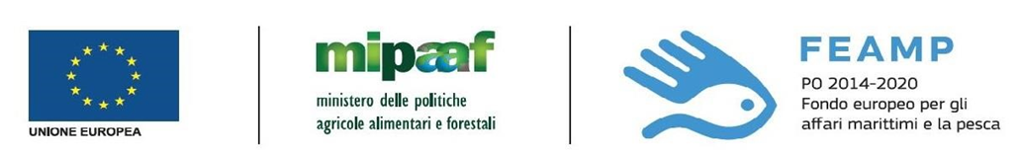

Misura 5.68
Misure a favore della commercializzazione
Art. 68 del Reg. (UE) n. 508/2014
AVVISO PUBBLICO - Annualità 2022
PRIORITÀ n. 5
Favorire la commercializzazione e la trasformazione

QUADRO ECONOMICO
Ragione sociale del richiedente
C.F./P.IVA

ELENCO DETTAGLIATO VOCI DI SPESA DEL PROGETTO
Operazione | Intervento | Spese relative ai singoli investimenti afferenti all’intervento | Preventivo n…. - del …- ditta fornitrice__________ | Importo €
TOTALE (IVA ESCLUSA) * | S
*La somma deve corrispondere a quanto indicato nella domanda (Allegato A all’Avviso)

____________________, li ____ /____/_______ Timbro e firma/e del/i richiedente/i
______________________________________

______________________________________

______________________________________

La domanda deve essere sottoscritta dal legale rappresentante ovvero nel caso in cui la rappresentanza societaria, per gli atti di straordinaria amministrazione, sia affidata a più soci, la stessa deve essere sottoscritta con firma congiunta dai soci. La domanda può essere firmata digitalmente ai sensi del D.Lgs. 82/2005 s.m.i. e norme collegate, oppure sottoscritta con firma autografa allegando fotocopia del documento di identità in corso di validità.

